房介之星ERP V3.0 产品手册

专业房产中介业务信息系统

江西互动信息技术有限公司
http://www.hudongsoft.cn

用户身份
（是授权用户合法使用软件和获得售后服务的凭证）

产品序列号及用户ID等信息区域

服务声明：
- 从正式使用之日起，可终身免费享受版本升级服务；
服务途径：
客户服务电话：0791-8178901 15170078828 15270918055
客户服务中心：http://www.hudongsoft.cn
邮件服务中心：jyl8828@yahoo.cn

声明
- 请在安装之前首先阅读本声明和《最终用户许可协议》（以下称“许可协议”）。
- 本软件版权的所有者为互动信息技术有限公司（以下称“互动公司”）。
- 本软件受中华人民共和国相关法律保护，每一个以“产品序列号”为标志的授权，只允许同时在一台计算机的一个操作系统上安装使用。
- 未经版权人授权，不允许出租、出借、反编译本软件。
- 除许可协议的条款和条件明确规定外，用户不得执行、使用、复制或修改本软件。
- 在第三方接受许可协议的前提下，您可以将本软件及其许可授权转让给第三方，但您的许可授权即自行终止，请立即停止使用并销毁本软件所有复本。
- 无论遵循本协议与否，互动公司在任何情况下均不就因使用或不能使用本软件而发生的损失（包括但不限于营业利润损失、业务中断、业务信息、文档、数据丢失或其他经济损失）承担赔偿责任，即使已通知本公司有可能发生该损失的亦是如此。本软件及其相关文档信息如有更改，恕不另行通知。
互动公司
2010.6月

最终用户许可协议
本《最终用户许可协议》（以下称“本协议”）是您（自然人、法人或其他组织）与互动软件产品，以下称“本软件”或“软件产品”）版权所有人互动信息技术有限公司（以下称“互动公司”）之间的具有法律效力的协议。在您使用本软件产品之前，请务必阅读本协议，任何与本协议有关的软件、电子文档等都应是按本协议的条款而授权您使用的，同时本协议亦适用于任何有关本软件产品的后期发行和升级。您非常明确的知道，您有绝对的自主权利选择接受或不接受本协议条款，但是您一旦安装、复制、下载、访问或以其它方式使用本软件产品，即表示您同意接受本协议各项条款的约束。本协议与由您签署的通过谈判订立的任何书面协议一样有效。如不同意，请不要使用本软件并确保产品及其组件的完好性。
1.定义
1.1“本软件”或“软件产品”指：
(1) 相关的说明性书面材料、产品包装和电子文档；
(2) 互动公司许可您使用的本软件的升级程序、修改版、更新和添加内容以及互动公司发布的相关工具（如果有的话）。
1.2 “使用”指依据文档存取、安装、下载、复制或以其它方式对本软件做功能性使用。
1.3 “用途”指您使用本软件的限制和范围。您使用本软件的用途应当根据您所购买的互动软件确定，如：您购买的是互动房产软件单机版，您使用该产品的用途则应限定于个人自用，除非经互动公司书面授权，您不应对该产品作非个人使用或商业使用。
2.知识产权
本软件授权您制作的任何副本均为互动公司的产品，其知识产权归互动公司所有。本软件的结构、组织和代码均为互动公司的有价商业秘密和保密信息。本软件受中华人民共和国著作权法、相关国际条约以及使用本软件国家所适用的法律的保护。您不得在本协议许可的范围之外复制本软件，否则将构成对互动公司知识产权的侵犯。
您还须同意不对本软件进行逆向工程、反编译、反汇编或以其它方式尝试发现本软件的源代码，互动公司书面允许您进行合法反编译的除外。
互动公司提供的或您获得的有关本软件的任何信息只能由您为本协议许可的目的而使用，不得透露给任何第三方或用于创建任何与本软件风格基本相似的软件。在未经授权的情况下不得用于其他商业用途。
商标的使用（其中包括商标所有者名称的标识）应遵循中华人民共和国商标法的规定。
本协议对您使用本软件的授权并不意味着互动公司对其享有的知识产权也进行了转让。
3.软件产品许可
本软件产品受中华人民共和国著作权法及国际著作权条约和中国其它知识产权法及其他国际知识产权条约的保护。只要您遵守本协议的条款，互动公司即会授予您非独占性的软件许可，允许您依据本协议规定的用途使用本软件。
3.1 授权使用范围
对一份软件产品，互动公司只授权您同时在一台电脑的一个操作系统上面使用，但在下列情况下您可以将本软件用于多用户环境或网络系统上：
(a) 互动公司书面授权许可您用于多用户环境或网络系统上；
(b) 您使用本软件的每一节点及终端都已向互动公司购买了使用许可。
3.2 复制、分发和传播
您应当按本协议的规定使用或复制本软件。您必须保证协议授权的每一份复制、分发和传播都必须是完整和真实的，包括所有有关本软件产品的软件、电子文档、版权和商标等方面的信息，亦包括本协议。
出于备份或档案管理的目的您可以制作一个软件副本，但不可在任何其他电脑上安装或使用该副本。除互动公司书面授权外，您不得将该副本转让给他人使用。
3.3 转让
除非本协议书面许可，否则不得对本软件的所有或任何部分进行租用、出租、再许可或将其复制到其它用户的电脑上。但是您可以将使用本软件的权利转让给他人，前提是：
(a) 您同时将本协议、本软件和与本软件捆绑或预安装在一起的所有其它软件或硬件（包括所有副本、更新版和先前版本）一并转让给他人；并且
(b) 您不对任何副本进行留存，包括电脑上存储的备份和副本；以及
(c) 接收方接受本协议的条款和条件以及您合法购买本软件时接受的任何其它条款和条件。
4.保证
4.1 互动公司向愿遵照本许可协议的条款使用本软件而购买的个人或实体保证，
4.2 互动公司保证本软件符合其产品说明书中规定的性能要求。
4.3 互动公司不对本软件特殊应用目的的商业性和适应性承担保证责任。
4.4 互动公司不保证本软件没有错误，或者能够不间断的操作。互动公司不保证本软件在任何情况下在任何计算机上均有效。
5.许可终止
如果您未能遵守本协议的任何规定，互动公司有权随时终止授予您的对本软件的使用许可。终止许可后，您应立即将本软件的原文档及其所有复制件销毁或返还给互动公司。
如果您对本协议有任何疑问或者希望从互动公司获得任何信息，请按下列地址和方式与互动公司联系。
地址：南昌市青山湖区上海北路青湖大厦502
邮编： 330000
网站：http://www.hudongsoft.cn
电话： 0791-8178901, 15170078828, 15270918055（服务热线）

目录
房介之星ERP V3.0 用户手册 1
用户身份 2
声明 3
最终用户许可协议 4
目录 6
第一章 产品简介 8
1.1 软件安装升级 8
1.1.1 产品下载 8
1.1.2 安装方法 8
1.1.3 升级途径和方法 8
第二章 快速使用入门 8
2.1下载后如何使用 8
2.2系统中所在的城市 9
2.3如何添加自己的部门与员工信息 10
第三章 产品特色 12
3.1 信息实时共享 12
3.2 友好的用户界面 12
3.3 全面的权限管理 12
3.4 操作快速响应 12
3.5 安装使用简单方便，零维护成本 12
3.6 数据安全可靠 12
3.7 城市共享圈 13
3.8 网络房源采集 (部分城市开通) 18
3.9 实时信息提示 18
3.10 楼盘字典 19
3.11 全新地图 21
3.11.1 房源楼盘定位 21
3.11.2 房源信息地图 21
3.12 数据导出Excel文档功能 22
3.13 私盘转公盘 23
第四章 业务功能使用介绍 25
4.1 房源管理 25
4.2 客源管理 27
4.3 业务动态 27
4.4 实用工具 31
4.5 合同服务 38
4.6 业务设置 42
4.7 窗口 45
4.8 帮助 45
4.9 修改个人信息 46
第五章 常见的权限设置 48
5.1 权限的分类 48
5.2 房源的权限设定 48
5.3 客源的权限设定 52
5.4 业务动态权限设定 53
5.5 实用工具权限设定 54
5.6 业务设置权限设定 55
5.7 合同服务权限设定 56
5.8 权限汇总 57
第六章 技术架构 63
第七章 同类产品对比 64
第八章 系统安全性 65
8.1 应用安全 65
8.1.1 身份认证 65
8.1.2 权限管理 65
8.1.3 日志记录 66
8.1.4 员工操作限制 66
8.1.5 应用监控 66
8.2 数据安全 66
8.2.1 数据隔离 66
8.2.2 数据库连接安全 66
8.2.3 敏感数据加密 67
8.2.4 数据量监控 67
8.3 网络安全 67
8.3.1 安全传输 67
8.3.2 网络攻击防范 67
8.3.3 网络监控 68
第九章 问题与解答 68
9.1 常见问题 68
9.2 查询技巧 70
9.3 专业术语 70
第十章 客户服务 72
10.1 服务体系介绍 72
10.2 互动客户服务中心网站 72
10.3 电话服务 73
10.4 邮件服务 73
10.5 短信服务 73
10.6 现场安装服务 73

产品简介
房介之星是专门为房地产经纪公司打造的专业的业务管理系统。
帮助提高和规范公司的业务管理和员工的工作流程。

房介之星ERP基于企业Java技术研发，并采用大集中模式的新一代B/S架构，自动全城联网。可以快速处理信息，并且可以轻松管理经纪人的工作量，全面规范企业流程。
中介必备管理软件
强大的搜索•匹配•提醒功能•规范的追踪•监督•管理流程

软件安装升级

产品下载
方法一：请在我们公司网站完成下载使用
http://www.hudongsoft.cn/download.php
方法二：您可以和我们的客服联系，协助您完成网络远程下载安装 电话：15170078828 15270918055，或QQ:1071142839 781849780

安装方法
下载后即可进行安装使用，安装非常简单，按步骤操作就行 。

升级途径和方法
1）我们的软件是自动更新的。如果有新的版本它会提示您更新，按照步骤来安装就行！
或者可以直接下载我们最新的客户端进行更新。
http://www.hudongsoft.cn/download.php

快速使用入门

2.1下载后如何使用

下载后，桌面上会有我们的软件图标，直接双击就能使用我们的软件！

我们也提供测试账号（可能更改，请进入我们网站或联系我们获取正确的账户）
测试账号：15170078828 密码:2010
如果想正式试用请和我们客服联系。
http://www.hudongsoft.cn

2.2系统中所在的城市
在注册时，请向客服提供您办公所在的城市。
这样在注册时软件就会指定你所在的城市，这样可以更方便的在城市片区里添加！
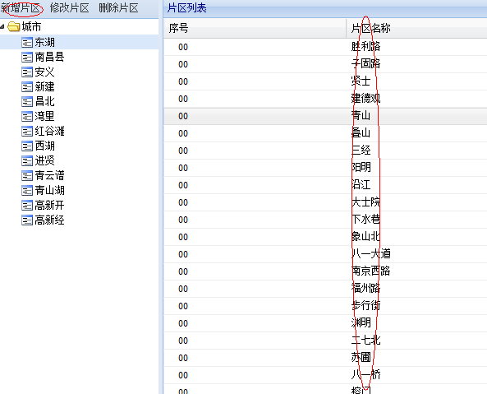

2.3如何添加自己的部门与员工信息
在组织机构 里点击“部门管理”中的“新增部门”
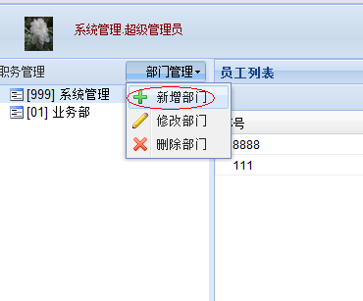
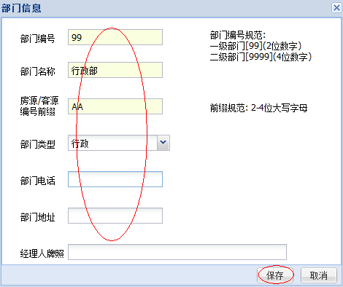
新增好部门后就可以在部门中新增员工信息了
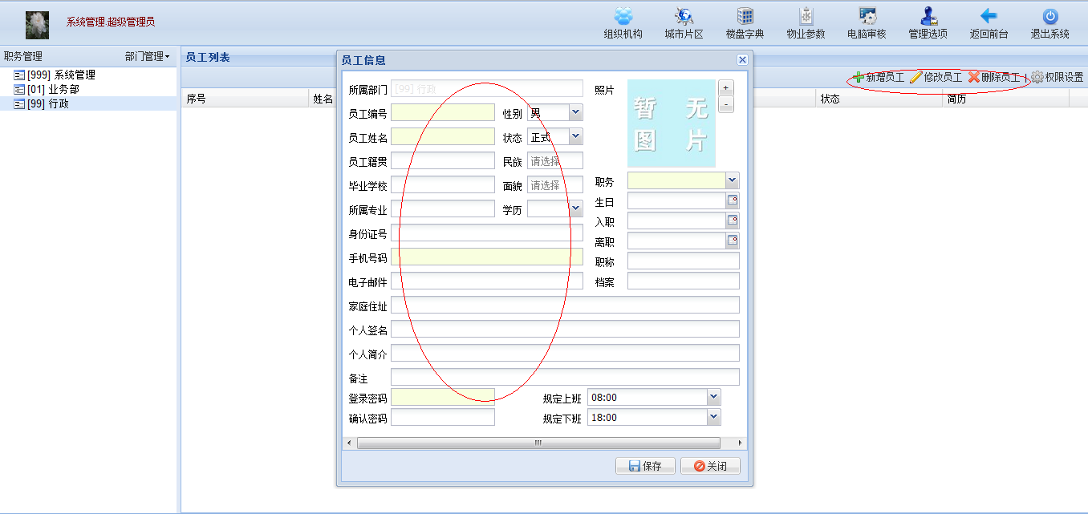

产品特色

信息实时共享
市场上有部分产品，有较高的市场占用率，但是系统架构已经严重落后，他们是居于局域网的结构，导致不同门店之间系统信息共享效率低下。门店之间信息不同步、同步需要很长时间、同步出现问题等情况时有发生，同步出现问题后又很难处理。

房介之星系统设计是居于门店联网的网络结构进行设计。实现全城的门店数据实时共享，每个门店的房源信息都可以实时得到最新的信息。用户不需要进行任何数据同步操作。

友好的用户界面
界面设计团队为系统设计了简洁美观的用户界面，用户使用时感觉非常舒适耐看。比市场上同类的产品界面设计更加清晰简洁，布局更加合理。

全面的权限管理
强大而全面的的用户权限管理机制，保障系统信息安全。请参考第五章了解详情。

操作快速响应
市场上也有类似我们系统网络架构的软件产品，但是软件操作的响应速度都无法和我们的产品匹敌。
原因在于，设计之初我们的前台和后台软件都对性能做了相当高的标准。同时我们通过超越竞争对手的技术实力和相关独特的技术实现方式，实现了用户界面操作的快速响应。
用户登录后，操作响应速度远远超越其他产品。

安装使用简单方便，零维护成本
不同于市场上一些其他产品，我们不需要客户在门店内安装数据库，可以大量的节省安装系统和维护系统的麻烦，也不需要为数据的维护担心。

我们只需要安装客户端软件即可，然后使用管理员创建的账户登录就可以使用系统了。

数据安全可靠
作为现代信息化企业，数据是企业极其重要的核心资产。如何能确保数据的安全可靠，万无一失，是企业管理者高度关注的问题。

市场上许多基于C/S架构的产品，每个门店都装有数据库，然后使用同步软件进行同步。表面上公司掌握了数据，数据存储在自己的电脑，似乎比较安全，其实不然。
由于这样的结构导致公司数据在多处暴露，非常容易被窃取，极不安全。同时公司电脑没有专业IT人员进行维护，容易出现病毒或木马等有害程序，操作系统也可能损坏导致需要从新安装等等。所以实际上把数据放在公司的电脑上是不安全的做法。

我们正是想客户所想，投入大量精力保证我们的系统安全性。确保客户的数据安全可靠。在我们的软件销售合同中声明了数据所有权是客户，而不是软件提供商。同时有数据完整性和安全性保障的相关条款，确保用户数据的万无一失。

请参考第八章了解我们是如何保护客户数据的。

城市共享圈
圈圈是一种中介公司同行之间信息共享，合作共赢的平台。 通过圈圈您可以把信息发布到圈圈里，共享给您的合作伙伴。也可以看到您的合作伙伴所发布的房客源信息。 您可以创建自己公司的圈圈，让您的合作公司加入，然后就可以在该圈圈中共享信息。同样您也可以加入其它公司创建的圈。
圈圈中哪些信息是共享的: 圈圈中只会共享简要的房客源信息，细节信息是不会共享的。
圈圈操作权限: 圈圈的操作只能由管理员账号进行，房客源信息发布是该房客源的所有者进行操作。 圈圈的创建只能是公司的管理员账号进行操作，圈圈注销等操作只能有创建者进行。 加入和退出别人的圈圈也是管理员进行操作。 圈圈的成员管理也只有圈圈所有者进行，比如批准和拒绝他人加入圈圈，踢出某个成员等。
圈圈使用范围：圈圈设计的目的是为了方便中介同行之间信息共享，合作共赢。通常不是用来进行公司内部的共享。
圈圈信息安全：在圈圈中共享的信息不包含业主信息，也不包含房号和具体地址等信息，所以共享是安全的。
发布信息：房客源的所有者有权限进行信息的发布，发布时选择您公司已经加入的圈圈进行发布。
发布后别人如何联系我: 信息发布时会把发布者的名字和电话一同发布，其他人可以通过这个信息联系您。
  - 如何加入一个圈圈呢？ 选择要加入的圈圈，点击“加入按钮”即可申请加入
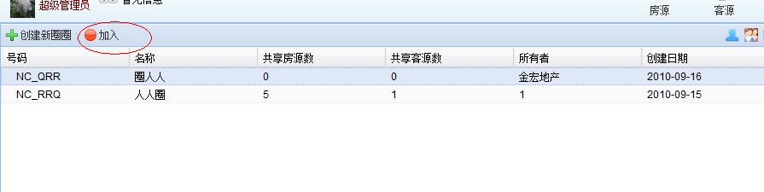
管理人员在右下角会得到一个提示，如下图：
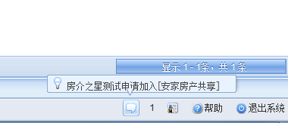
管理人员点击提示，就会出现受理申请界面，在这里设定是否受理申请人员的请求
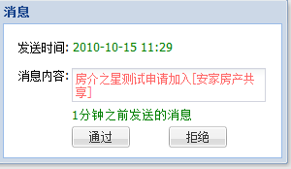
当通过申请以后，申请人在右下角处显示受理信息：
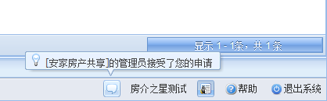
管理人员可以通过“圈圈成员”界面中管理，圈圈里的成员
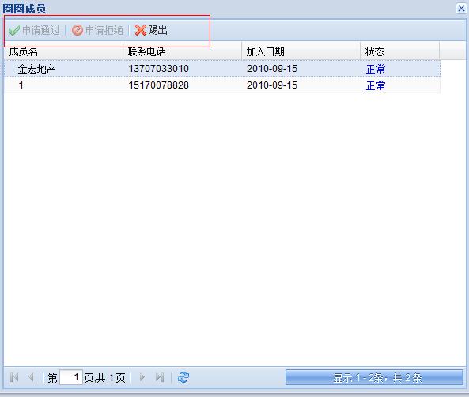

房源发布
圈圈怎么发布房源呢？
当加入或者创建了圈圈就可以发布房源共享，首先选中以条房源。
发布：首先要选择一条房源，点击右下角的发布
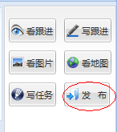
只有自己的房源才能发布到圈圈中共享
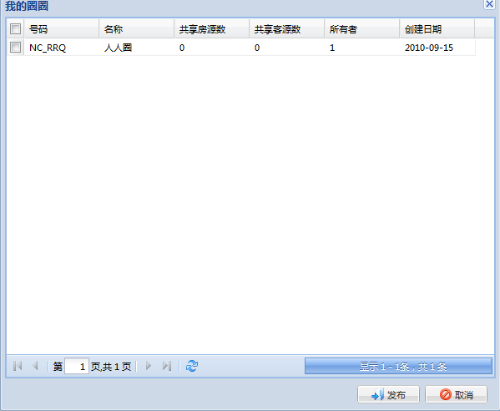
如果是别人的房源，它会提示您“无法发布”
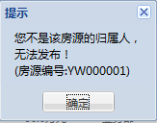
可以在圈圈里收藏自己的房源
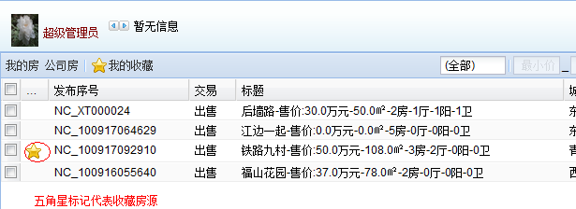
圈圈功能里能让自己的数据加入圈子里共享
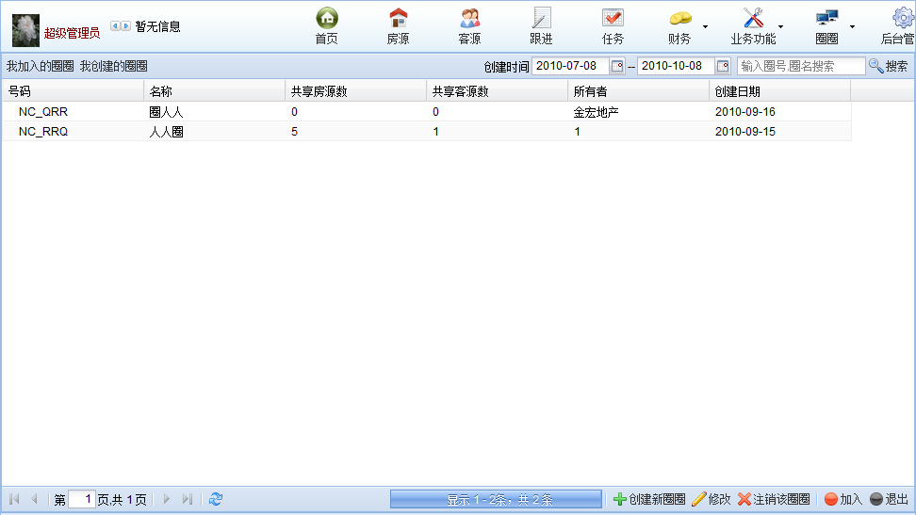

网络房源采集 (部分城市开通)
（1）使用下面的功能,网络上的房源可以快速的找到。
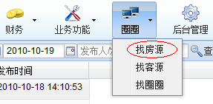
点击圈圈功能里的“找房源”，系统会很快的在网络上找到房源
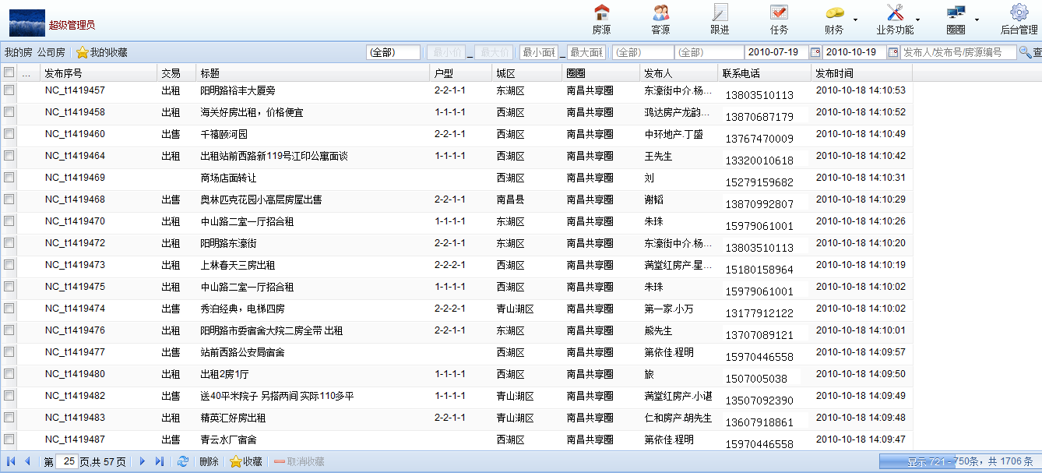

实时信息提示
不同于其它软件产品，本系统使用了独有的实时信息传递机制，是市场上唯一做的信息实时发送的房产业务系统。
例如：
- 网络上共享圈中的房源信息，都可以实时接收到
- 新发布的楼盘信息，其它员工都可以得到该信息
- 领导给某个员工分配了任务，员工可以立即看到该信息。

当你不需要滚动的时候，也可以按下右边这个按钮来关闭

楼盘字典, 房源快速录入
通过楼盘字典功能，使得员工登盘规范化，可避免重盘问题。同时通过 楼盘字典的快速输入和选择及楼盘栋座自动提示等功能，快速提升工作效率。
选择楼盘是可以通过城区片区，楼盘的方式选择，也可通过输入楼盘拼音缩写形式快速查询。
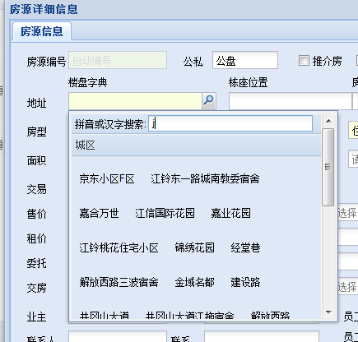
选择楼盘后，栋座位置也可以实现自动提示选择，只需在楼盘里做好了相关信息输入即可。例如：
在后台的楼盘字典里新增或者修改楼栋，在楼栋里设置参数（这些参数在前台里都可以显示提示）
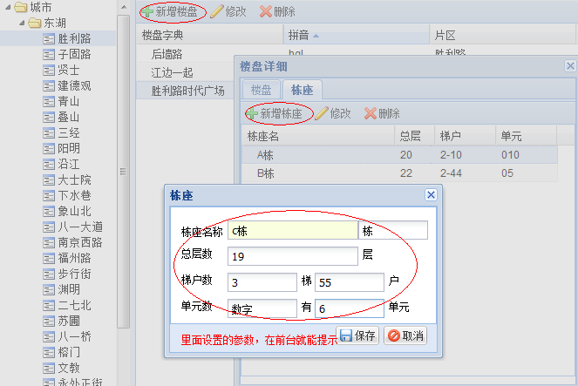
刚才新加的楼栋参数在这里就会提示了。
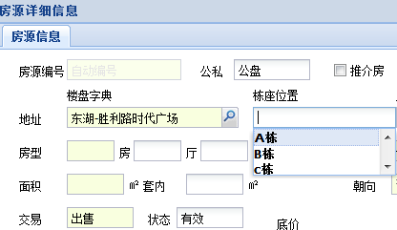

房源信息地图

房源楼盘定位
选中一条想查看的房源点击看地图
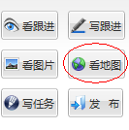
就可以看到楼盘的具体位置
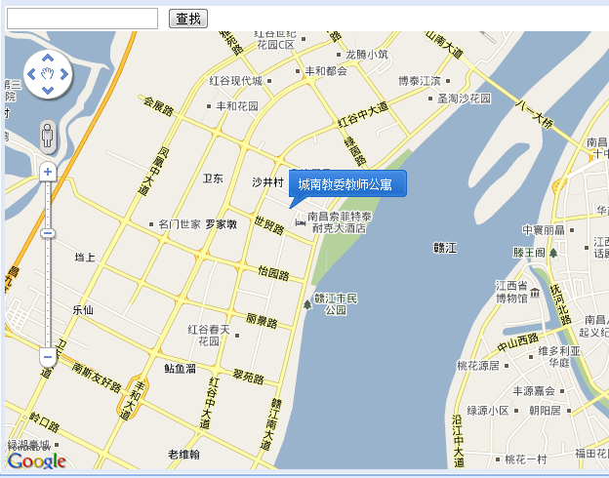

房源信息地图
作为我们创新功能的体现，我们推出最新的房源信息地图。使得房源信息不仅在房源列表中以表格的形式展现和查找之外，我们可以用实际地理位置查看到公司里的全部信息的地理位置分布，同时可以以地理位置的方式为更为简单直接的查询房源信息。 常见功能包括： 查看城市楼盘，查看城市房源信息分布等等。
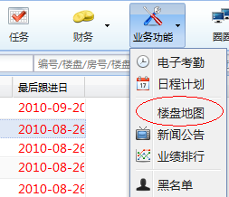
点击进入地图后，可以看到楼盘地图。如下图：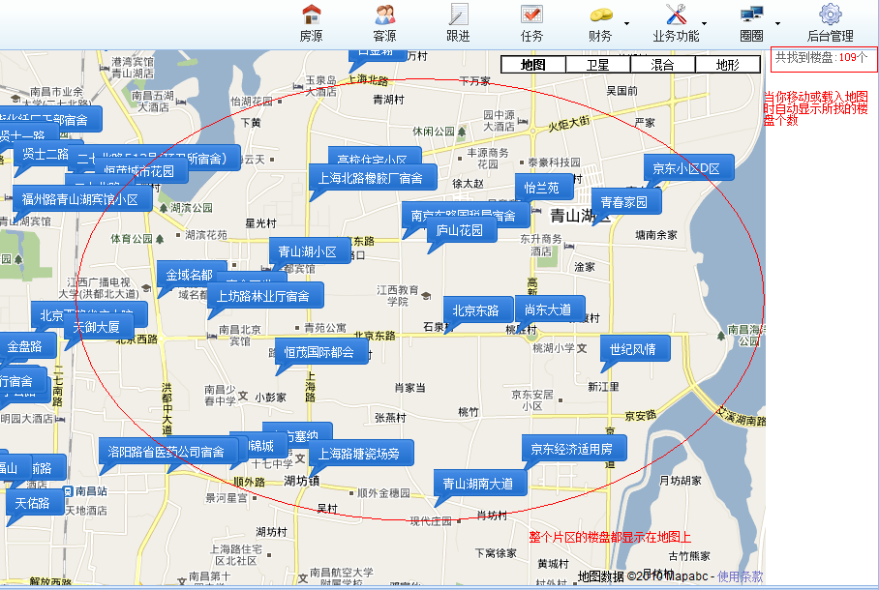
整个片区的楼盘都显示在当前的地图上，右上角会显示找到的楼盘数量！

数据导出Excel文档功能
为了方便用户把数据保存在自己的机器里，方便以后打印和保存，我增加了导出excel文档功能
下面可以看到Excel图标，点击它就能把当前的数据导出成excel文档
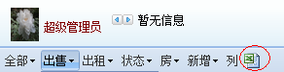
最后就可以导出的Excel文档,如下图：
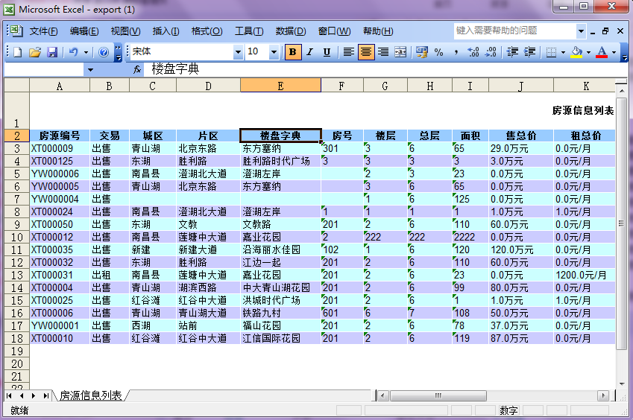

私盘转公盘
在导航栏里的业务功能新增了 私盘转公盘，按下图找到此功能
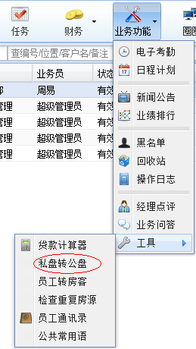
下面就是私盘转公盘的界面：如下图
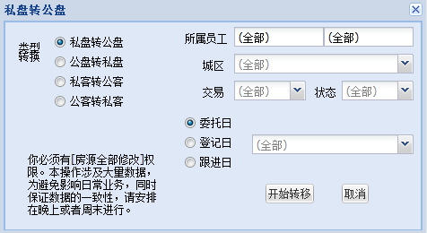

业务功能使用介绍

房源管理
房源列表：进入系统后，会首先进入房源列表，双击房源列表中的任何就可以打开房源信息，房源的具体信息就会显示出来。点击下面的看业主就可以看到房东的信息（这个是有权限设置的，没有权限的人按钮是灰色不可用），同时也会弹出一个跟进的窗口.

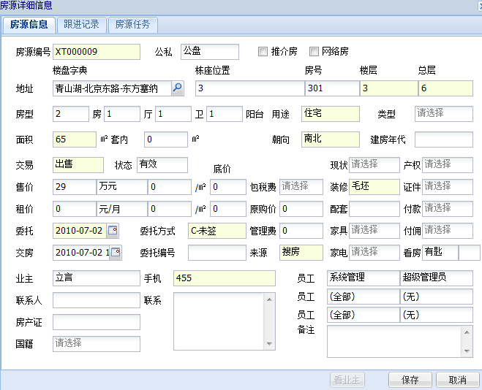
房源跟进：是显示房源最新状态的，可以选择“跟进记录”，在里面可以新增房源跟进，写好后，点击保持就可以了。
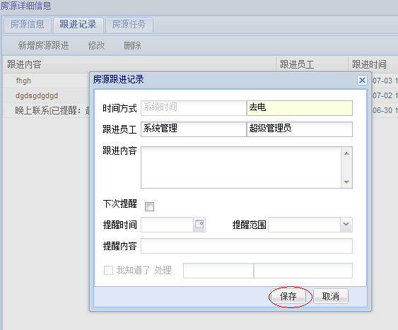
跟进任务：是指设定有权限的经理或管理人员可在房源的“房源任务”中任务窗口点击“新增房源任务”，之后在指定执行任务的业务员、执行日期、任务说明等，业务员可以查阅自己的跟进任务安排，根据经理指示对业主进行跟进，登记跟进记录。经理可以随时查阅业务员的任务完成情况。
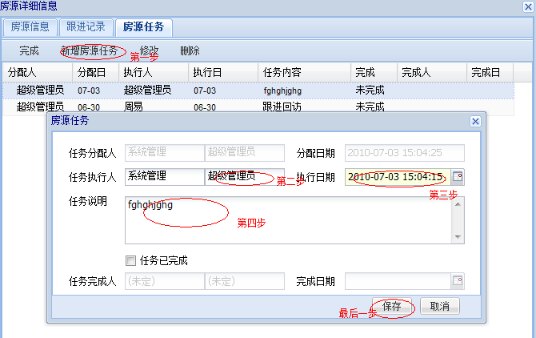

客源管理
客源信息：同房源的是一样的操作
跟进记录：同房源跟进操作是一样的
跟进任务：同房源跟进任务操作一样的
意向列表：打开“客源管理”中的意向列表，在客源里面的任务，意向的房源就可以显示出来。

业务动态
业绩排行榜：在互动软件中的“业务功能”中点击“业绩排行榜”，之后筛选要查看的员工信息就可以了（对业务员指定时间内的房源开发情况、跟进情况、成交情况和实际到款情况进行统计分析，供经理分析业绩和业务员相互勉励之用。对业务员指定时间内的房源开发情况、跟进情况、成交情况和实际到款情况进行统计分析）
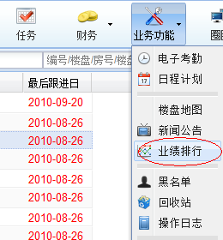
在下图就可以看到排行了，可以设置排行的显示方式（有柱型的和饼型的）
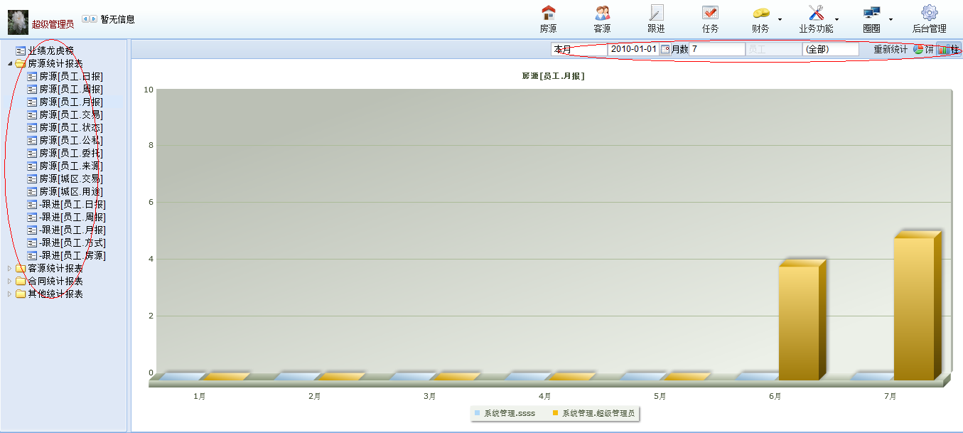

经理点评：在软件中的“业务动态”中点击“经理点评”，之后点击新增点评就可以了，（这个是根据业务员的表现，经理可以定期发表一些评论，提出工作指导，表扬业绩好的业务员，激励士气。）
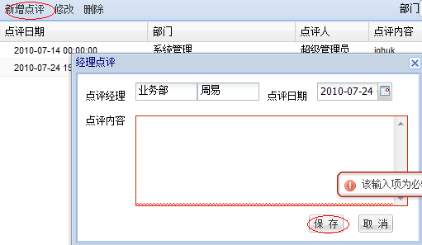新闻公告：在 “业务动态”中点击“新闻公告”，之后点击新增公告就可以了，（这个是在发表公司的公告
通知等信息，还可以摘录行业新闻、文章评论等有参考意义的信息供员工阅读）
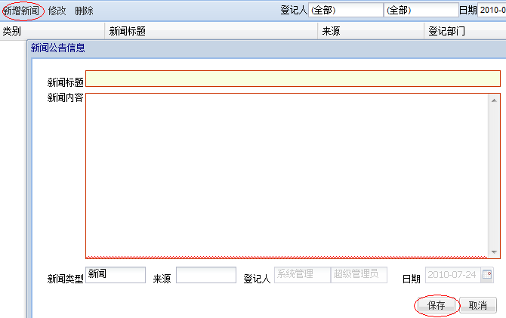

业务问答：在 “业务动态”中点击“业务问答”，可以查看·新增·修改·删除等一些功能，（这是公司的业务知识库，对在业务过程中经常遇到的问题，由经理或经验比较丰富的业务员做出解答，供其他业务员学习参考。）
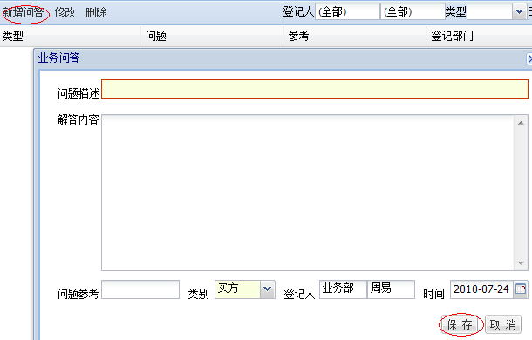

日程计划：在“业务功能”中点击“日常计划”，出现日常安排的窗口后可以点击新增日程，来写入一些日常的工作计划，便于员工查找安排工作时间。
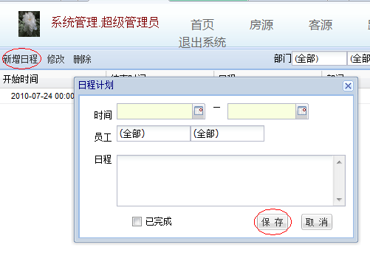
经理点评：在“业务功能”中点击“经理点评”，会出现经理点评窗口，之后可以根据自身需要，来点击查看和新增等功能呢，就可以了
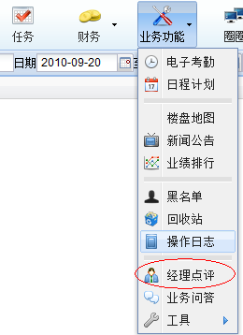
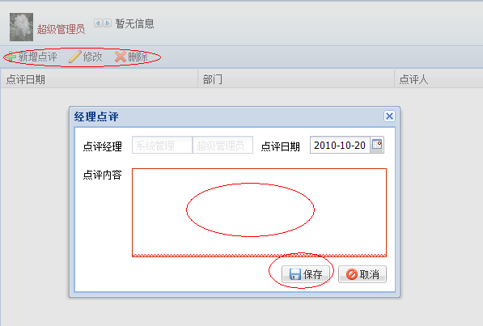

实用工具
电子考勤：员工每天第一次登录系统时，系统将自动记录其上班时间，显示提前或迟到信息，并登记到电子考勤簿中，供管理人员查阅和处理。
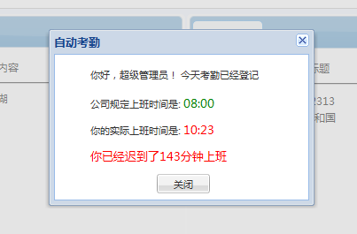
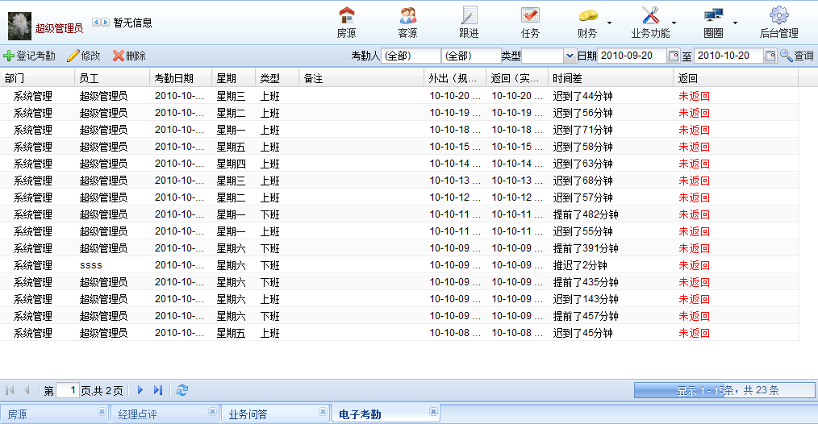

楼盘地图：可以在一个区内看到整个楼盘，点击“业务功能”中的“楼盘地图”。
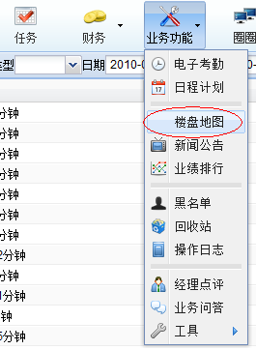

黑名单管理：这个在“业务功能”中点击黑名单，可以查看·新增·修改黑名单等功能（是要看权限设置的），可以把竞争对手的电话号码记录到[黑名单]中，下次若有嫌疑来电，可立即到黑名单中查询，以采取相应措施，避免泄露信息。
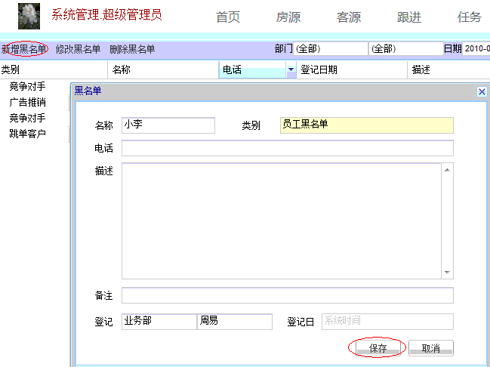
员工转房客：这个在“业务功能”中点击“工具-员工转房客”会出现一个窗口，
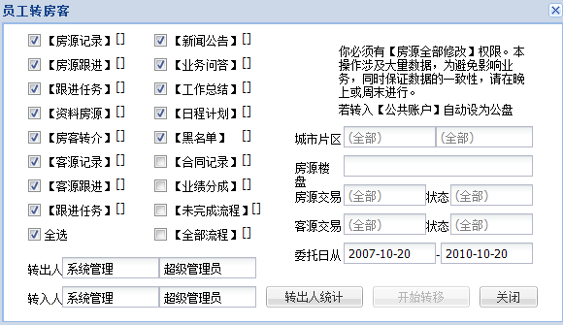

定义常用语：在“业务功能—工具”里点击定义公共常用语，出现窗口后，选择需要的类别，之后添加，保存就可以了（这个就是在一些跟进中经常用的语言，可以预先设置好，以后直接定义上去就可以了）

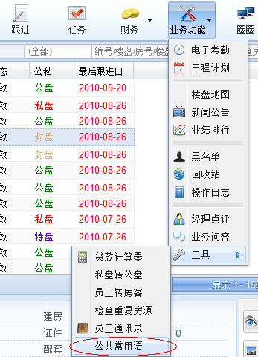
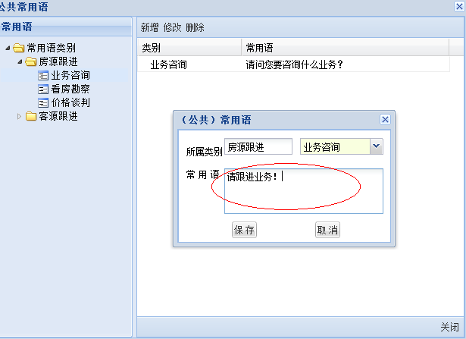
贷款计算器：在“业务功能—工具”中点击贷款计算器，可以根据客户购买房屋面积、单价、贷款成数和贷款期限，快速计算房屋总价、首期付款额、贷款总额和月还款金额等。可以根据国家政策调节贷款利息参数和契税、印花税比率。
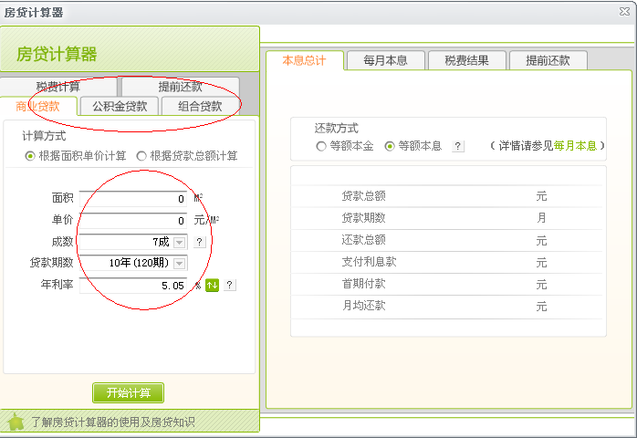
员工通信录：在“业务功能—工具”中点击员工通讯录，只要员工的资料里填写了，就可以查询到员工之间的通讯方式，
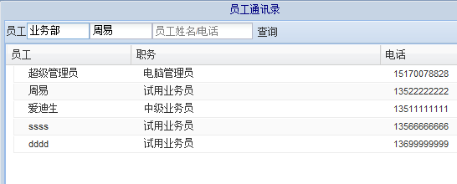
私盘转公盘：在“业务功能--工具”中点击“私盘转公盘”，可以将指定业务员的房(客)源全部转给公共的帐号（大家一起来用），或另一位业务员，一般在处理业务员离职时使用。
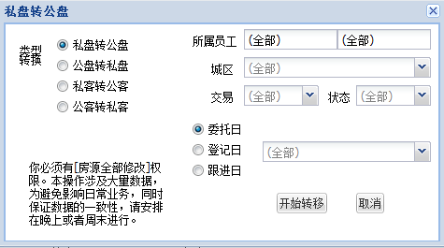

检查重复房源：在“业务功能—工具”中点击“检查重复房源”，系统会自己检查是否有重复的房源，
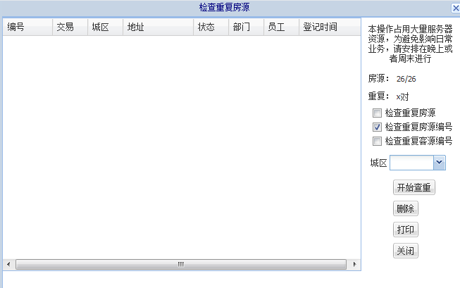

回收站：在“实用工具”中点击“回收站”，系统就自己找出以前删除的数据，供信息浏览用
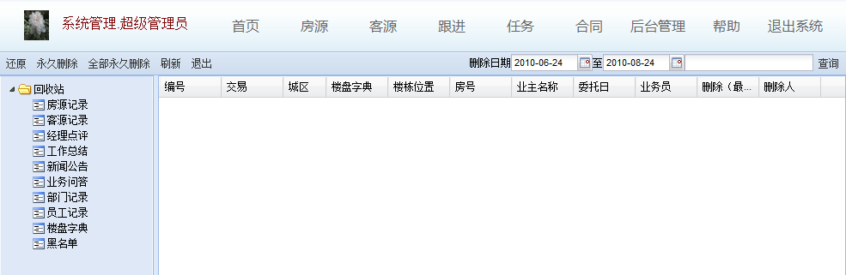

合同服务
先诚意金-合同报备-交易合同-应收应付-实收实付（步骤）
诚意金： 在合同服务中点击诚意金，出现窗口，可以点击查看或新增诚意金，（这个是指客户把一些钱放到中介公司，门店可以通过诚意金向公司上报情况）

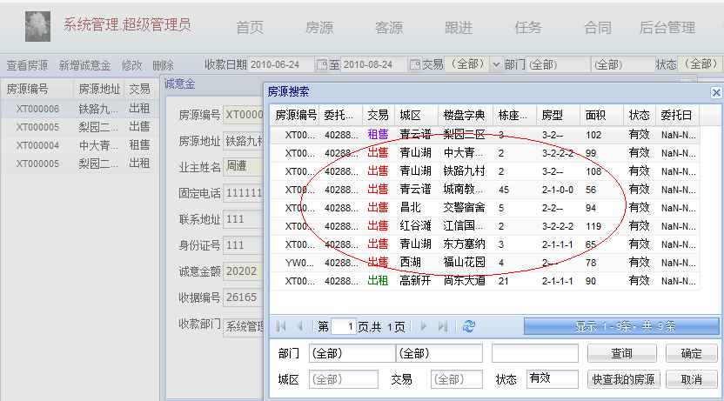
合同报备：
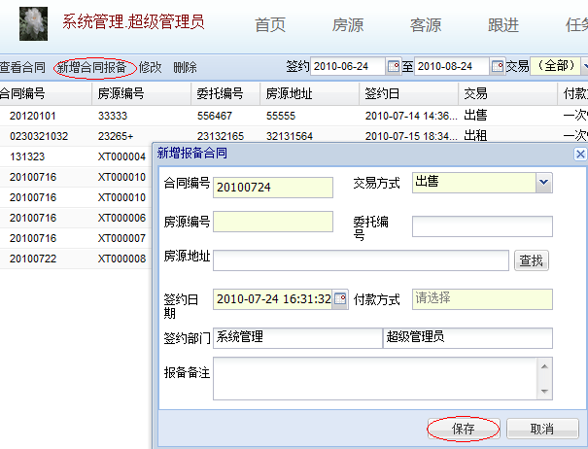

交易合同：双击合同，出现合同窗口，领导2次审核（即初审和复审），才能转成正式的合同，反审核是把之前的2次审核取消，就可以在修改信息了。
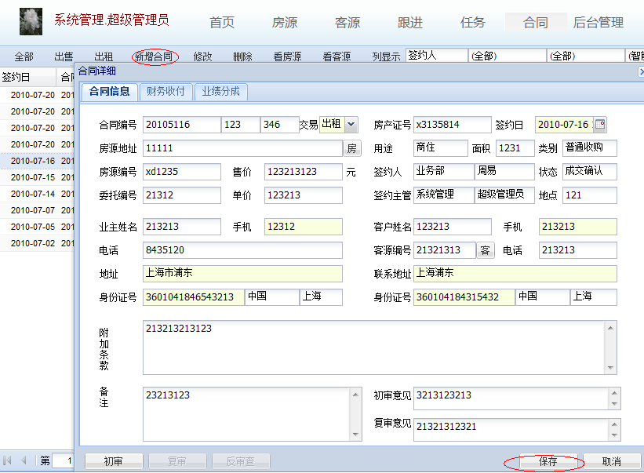

应收应付：
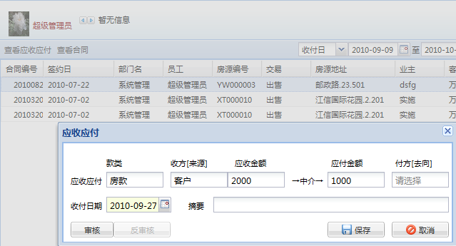

实收实付：
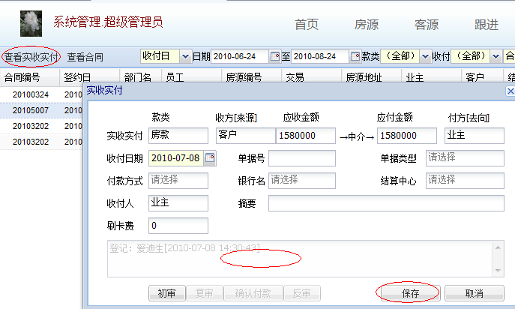

业务设置
组织机构：进入后台管理的“组织机构”就可以新增部门和员工，及一些修改和权限的设定，（设置公司的部门层次结构，支持多级部门组织。 在各个部门中添加员工，登记其个人基本信息。按查询、修改、增加、删除等多层权限针对各个功能模块向各操作人员进行授权，明确不同部门、不同职位的工作责任和操作权限，以保证数据的保密性和系统运行的安全。）
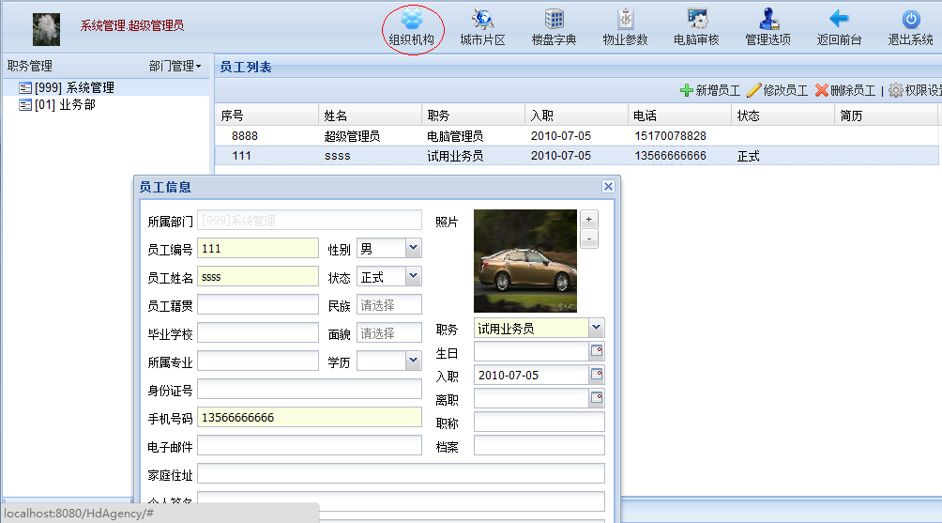

城市片区：在“业务设置”里打开城市片区，就会显示出设定城市的城区和在城区里的一些片区，可以在某人城区是设定片区（系统在地理范围上按[城市->城区->片区->楼盘]进行区域层次划分，系统已预设好城市和城区数据，本功能可进行片区设置。）以下以南昌市为例

楼盘字典：在后台管理点击楼盘字典，可以显示出城市的城区以及城区里的片区中的楼盘字典，（为便于以后录入房(客)源信息，必须预先设置好楼盘字典，即将业务区域中的所有楼盘的名称及其阁栋资料预先录入到系统中，以后业务员录入房(客)源信息时只需要点击选择即可，大大减少录房工作量，并可避免一盘多名，造成查询统计错误。）
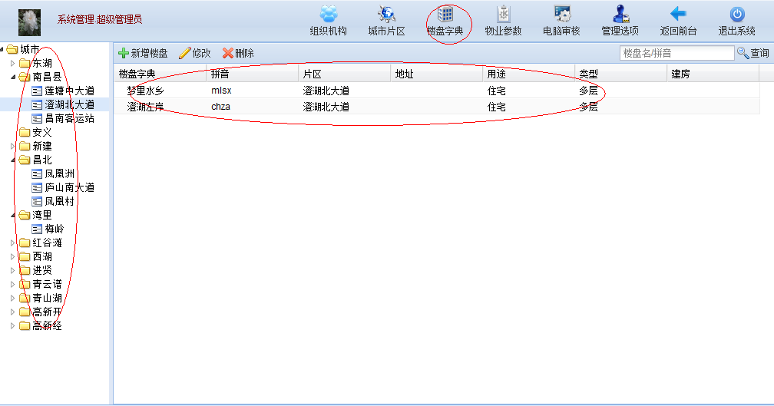
物业参数：我们系统已设置好常用的物业参数，包括楼盘参数如楼盘用途(住宅、写字楼等)、类型(多层、高层等)，交易参数如佣金方式(给佣、不给佣)等等，用户使用此功能可自行添加所需参数。
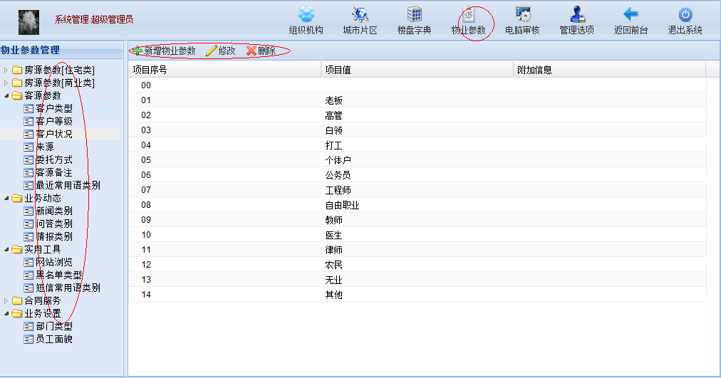
管理选项：是在“业务设置”里，点击管理选项，会出现下面的窗口，可以根据自己公司的需要来设定一些操作。
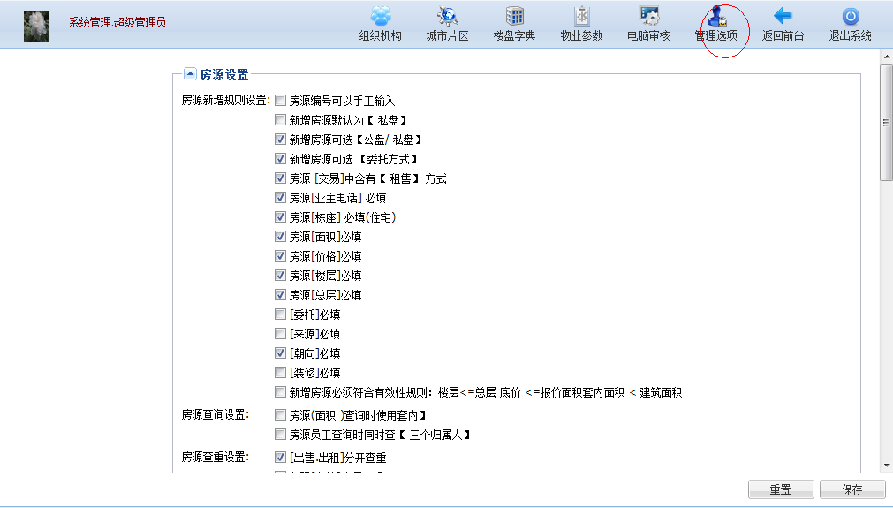

窗口
导航条：在窗口中点击导航条，可以快捷的进到各个功能界面里！

一般的员工是没有权限进入后台管理的的！

帮助
帮助：在我们软件中，左下角处有个帮助！只要用户鼠标移上去就会显示帮助的信息。用户可以找到相应的答案。

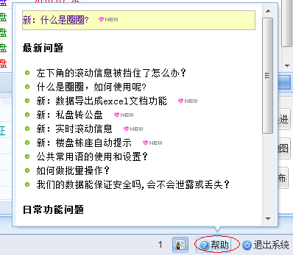
用户遇到什么问题可以及时的和我们客服联系或登录我们的网站www.hudongsoft.cn，我们将尽快的帮你解决问题。
获取正式版：您已经在试用我们的产品了，想正式使用，可以通过客服和我们联系，获取正式客户的授权，升级成正式版本。
问题反馈：对软件有什么疑问和我们进行信息反馈，帮你及时解决问题
更 新：我们版本会定期的做出更新，功能上也会升级和改进。让用户体验更强大的功能！

修改个人信息
修改个人信息：点击右上角的名字，就会弹出一个修改界面，在里面可以修改你的用户密码。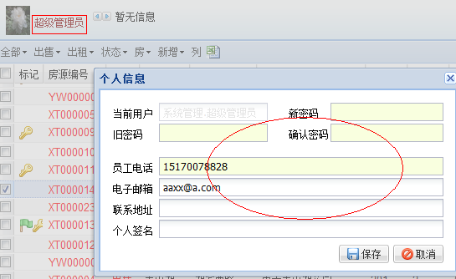

操作日志：这个是指户对系统的操作历史记录。以下以汲燕丽退出系统为例
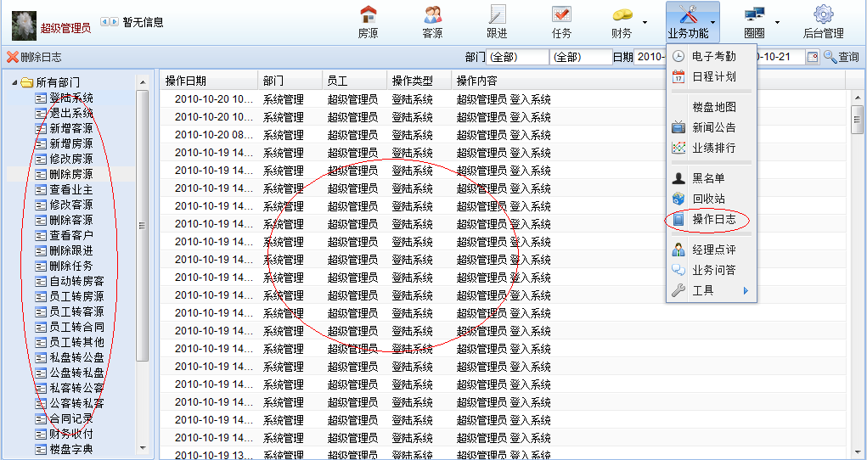

回收站：同上已经讲过

关闭：点击右下角的“退出系统”。
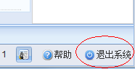

常见的权限设置

权限的分类
权限分类：分为2种，一种是员工权限，一种是职务权限。
系统预设：软件安装后系统有许多默认的预设职务，这些职务也都设置了不同的权限。
当我们新增一个员工时，会给该员工指定一个职务，这时系统会把该职务的权限赋与这个员工。
如何调整系统预设权限：如果我们使用了系统预设权限，我们还是可以根据自身需要再调整该员工的权限，也就是说员工的权限可以和他所在的职务有一些不同权限。这里通过权限设置面板来操作的，这样就可以非常灵活的控制员工的权限。
权限设置面板可以设置哪些权限：可以控制全体员工和所以职务人员的所有权限。具体包括：
房源，客源，业务动态，实用工具，业务设置，合同服务等。

权限范围定义分类：通常我们系统会为公司设置多个部门（门店）。不同级别的员工对全公司的信息有不同的访问权限。我们把某些信息项目的为4种：跨部，本部，本人，无。

房源的权限设定
房源（1）：
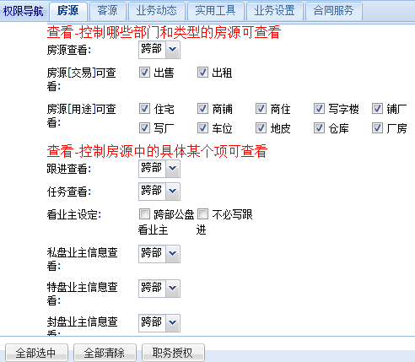
房源查看跨部 ：是最高权限，可以查看公司所有部门的房源
本部 ：只能查看本部门的房源，（本区域）/（本门店）
本人 ：只能查看本人的房源
无 ：没有房源查看的权限
房源查看：控制列表中能显示哪些房源
房源新增跨部 ：可以新增公司所有部门员工的房源
本部 ：只能新增本部门的房源，（本区域）/（本门店）
本人 ：只能新增本人的房源
无 ：没有房源新增的权限
全部修改跨部 ：可以修改公司所有部门员工的所有房源信息
本部 ：只能修改本部门房源的所有信息（本区域）/（本门店）
本人 ：只能修改本人房源的所有信息
无 ：没有房源修改全部的权限
全部修改：是指可以修改所有栏目信息

部分修改跨部 ：可以修改公司所有部门员工的部分房源信息
本部 ：只能修改本部门房源的部分信息（本区域）/（本门店）
本人 ：只能修改本人房源的部分信息
无 ：没有房源修改的权限
部分修改：只能修改部分栏目信息。

[部分修改]可修改：在本框架里多个小窗口，打钩了的都是有权限可以修改的，没有打钩就是没有设置权限，修改不了的
【部分修改】可修改：是对部分修改的进一步详细定义某些栏目是否可以修改，不在这个列表内的栏目是可以修改的。

如果一个房源或客源在全部修改的范围里面，则可以全部修改，如果不在全部修改范围内则看是否在部分修改范围内，如果在则根据部分修改的设置控制相应栏目的权限。

私盘看跨部：可以查看公司所有部门的私盘 私盘设跨部：可以修改跨部的私盘的业主信息
本部：只能查看本部门的私盘， 本部：只能修改本部的私盘的业主信息
本人：只能查看本人的私盘 本人：只能查看本人的私盘的业主信息
无 ：没有任何私盘查看的权限 无 ：没有私盘修改的权限
私盘看设：当房源是私盘时，能否查看和修改业主信息
私客看，设：当客源是私客时，能否查看和修改客户地址和电话
这2个设置不影响列表显示，只影响私盘和私客的详细窗体的相应信息的权限

特盘看跨部：同上 特盘设跨部：同上
本部：同上 本部：同上
本人：同上 本人：同上
无 ：同上 无 ：同上
封盘看跨部：同上 封盘设跨部：同上
本部：同上 本部：同上
本人：同上 本人：同上
无 ：同上 无 ：同上
委托日期修改跨部：跨部房源的委托日期可以修改
本部：只能修改本部房源的委托日期
本人：只能修改本人房源的委托日期
无 ：没有修改房源委托日期的权限
房源记录删除跨部：可以删除跨部房源的信息记录
本部：只能删除本部房源的信息记录
本人：只能删除本人房源的信息记录
无 ：没有删除房源信息记录的权限
跟 进 查 看 跨部：可以查看跨部所有人的房源跟进
本部：只能查看本部人员的房源跟进
本人：只能查看本人的房源跟进
无 ：没有查看房源跟进的权限

房源状态更改：在本框架里多个小窗口，打钩了的就是有权限可以更改状态的，没有打钩就是没有房源状态更改的权限，
看业主【预定】看业主电话：预定状态的房源，钩了可以查看业主电话
看业主不必写申请 ：看业主不需要写申请，就能看业主电话
跨部公盘可看业主 ：跨部公盘房源的电话可以直接看到，
不 必 写 跟 进 ： 看业主可以不用强制写跟进
不受【每房源看业主次】限制：不受每天每条房源看业主次数的限制

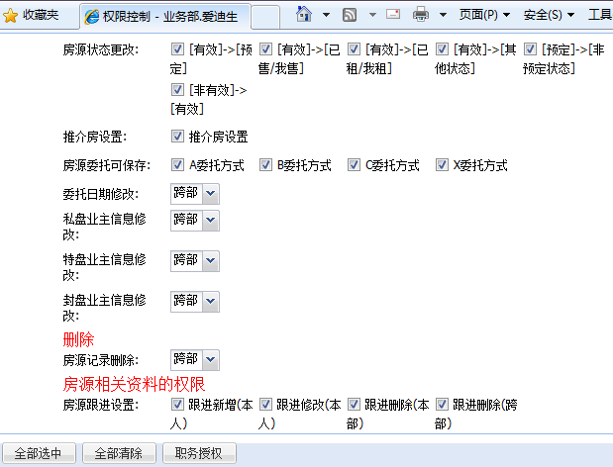
任务查看跨部：可以查看跨部房源的跟进任务
本部：只能查看本部的房源任务
本人：只能查看本人的房源任务，
无 ：没有房源任务查看的权限
任务分配：勾上的话就可以给别人分配任务
广告查看：同任务查看一样
广告操作：勾了里面的窗体，就可以实现这个功能权限
查看业主：资料房可以查看哪些房源的业主，可以通过这里进行设定
全部修改：资料房的全部修改范围可以在此进行设定
部分修改：资料房部分修改可以修改的范围设定
部分修改框体：勾了里面的窗体，就可以实现这个功能权限
转介查看：房源的转介查看范围进行设定，如果设置是跨部，就是都有的转介都可以看的到，同上是一样的，
转介框体：这个就是房源转介的权限设定，
交易可查看：房源的交易状态可以查看的范围设定
用途可查看：房源的用途设置可以查看的范围，
【委托】可保存：房源的委托方式可以在这里设置

客源的权限设定
客源：

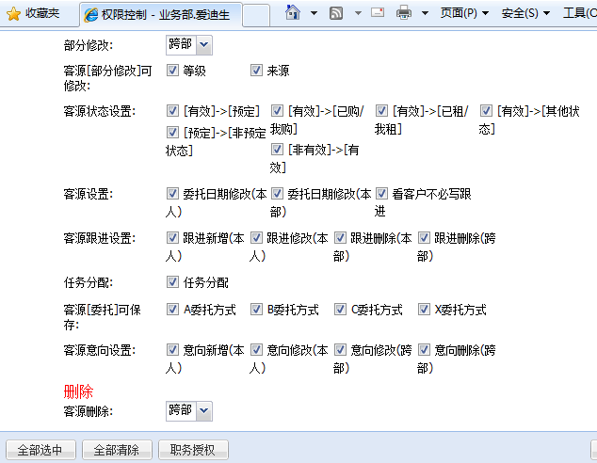

客源查看：同房源查看一样
客源查看：控制列表中能显示哪些客源
房源新增：同房源一样
全部修改：同房源一样
部分修改：同房源一样
客源删除：同房源一样
私客查询：同房源一样
私客设置：同房源一样
状 态 ：同房源一样
跟进查看：客源跟进查看的范围设定
跟进框体：钩了里面的功能就可以实现这个功能的设定
【委托】可以保存框体：客源的委托方式可以保存的权限设定
任务查看：客源任务查看的范围设定
总结：基本上和房源的设定是相同的

业务动态权限设定
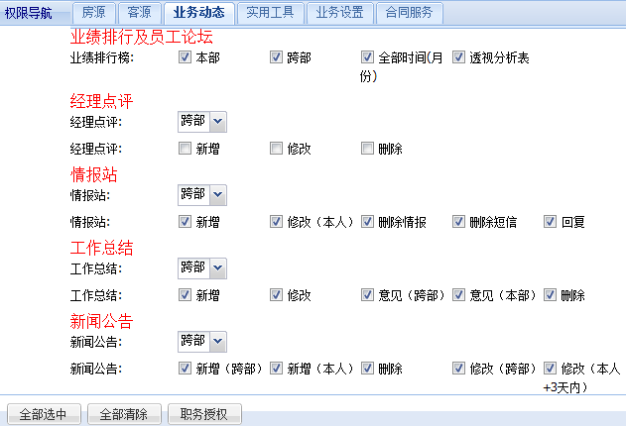

业绩排行榜本部：可以查看本部的业绩排行榜
跨部：可以查看跨部的业绩排行榜
全部时间月份：可以查看全部时间的业绩排行榜
透析工作表：可以查看工作的分析表
经理点评：可以在此对经理点评的新增/修改/删除的范围和权限进行设置
情 报 站：同上
工作总结：同上
新闻公告：同上
业务问答：同上
日程计划：同上
指标考核：同上

实用工具权限设定
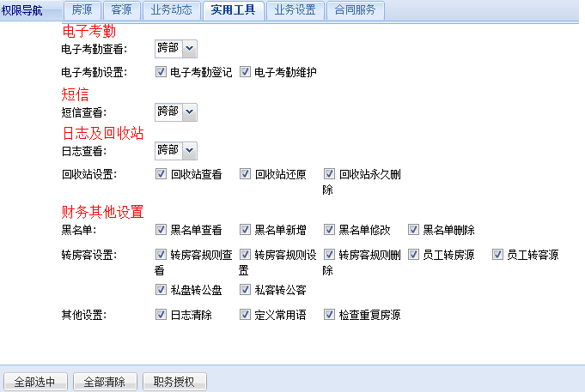
电子地图设置：设置电子地图的权限
电子考勤查看：可以设置电子考勤查看的范围
短信查看：可以查看系统发送短信范围
日志查看：可以查看每个人的系统操作日志，了解在系统上都是做了什么事情
电子考勤登记：可以进行电子考勤的登记
电子考勤维护：可以设置电子考勤
贷款计数器设置：可以设置贷款计数器
贷款计算器使用：可以使用贷款计数器
提成计数器设置：可以设置提成计数器
提成计数器使用：可以使用提成计数器
财务查询（本人）：可以查询本人的工资收入状况
财务查询（本部）：可以查询本部的工资收入状况
黑名单查看：可以查看黑名单
黑名单新增：可以新增黑名单
黑名单修改：可以修改黑名单
黑名单删除：可以删除黑名单
转房客规则查看：可以查看转房客规则
转房客规则设置：可以设置转房客规则
转房客规则删除：可以删除转房客规则
员工转房源：可以设置员工有转房源的权限
员工转客源：可以设置员工有转客源的权限
私盘转公盘：可以设置员工是否有私盘转公盘的权限
私客转公客：可以设置员工是否有私客转公客的权限
定义常用语：可以使用定义常用语的一些设置
检查重复房源：检查重复房源的权限

业务设置权限设定
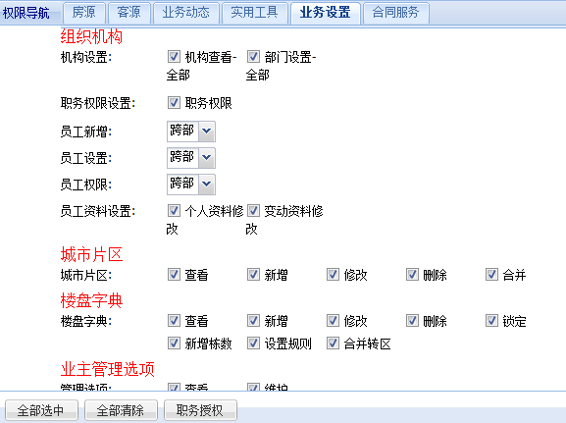

组织机构设置机构查看-全部：是可以查看机构的部门和员工信息的
部门设置-全部：是对组织机构权限的设置
员工新增：是对新增员工范围的设置
员工设置：对员工权限设置的范围的设置
员工资料设置个人资料修改：钩了的话，员工就可以对自己的资料进行修改
变动记录修改：钩了的话，员工可以对变动记录进行修改
员工权限：是指有对哪些部门的设置范围
职务权限全部：有所用职务权限的设置
城市片区查看：可以有权限查看城市片区的信息
新增：可以新增城市片区的权限
修改：可以修改城市片区的权限
删除：可以删除城市片区的权限
合并：可以合并城市片区的权限
楼盘字典查看：同上
新增：同上
修改：同上
删除：同上
锁定：是指楼盘字典锁定后，其他人不能在新增和修改和删除楼盘字典，
新增栋数：可以新增楼盘字典的栋座
设置规则：可以设置楼盘字典的合并规则
合并转区：把楼盘字典合并后在转移到另外一个区

物业主查看：楼盘房产开发商的查看权限
新增：楼盘房产开发商的新增权限
修改：楼盘房产开发商的修改信息
删除：楼盘开发商信息的删除权限
管理选项查看：对管理选项的查看权限
维护：对管理选项系统设置维护的权限
物业参数查看：系统里物业参数信息的查看权限
维护：对物业参数信息的设置维护的权限

合同服务权限设定
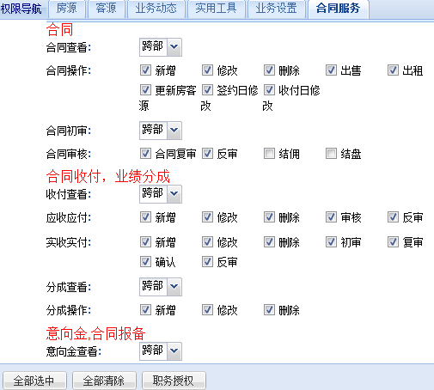

意向金看跨部：可以查看公司所有部门的意向金情况
本部：只能查看本部门的意向金情况
本人：只能查看本人的意向金
无 ：没有查看意向金的权限
意向金查看/修改/删除/状态： 都是勾上才能进行权限的设定，可以从字面上理解
分成设置跨部/本部/本人/无：可以设置业务分成区域的范围
分成设置新增/修改/删除：比较简单，可以从字面上理解
合同初审跨部/本部/本人/无：这个是对合同初审权限范围的设定，同意向金看是一样的道理
合同初审合同复审：就是市初审后的合同再次审核的权限，在此设定
反审：是指合同复审后，反审才能对合同进行重新修改，
结佣：可以从字面上理解
接盘：是楼市术语，指对楼盘接手的意思
收付查看跨部/本部/本人/无：用来设定查看收付权限的范围
收付查看应收应付新增、修改、删除、审核、反审：这个是很容易理解的
收付查看实收实付新增、修改、删除、初审、复审、确认、反审：这个上面也有提到过
跟进查看跨部、本部、本人、无：同意向金看是一样的道理，暂不介绍
跟进查看新增、修改、删除：同意向金看是一样的道理，暂不介绍
合同查看：同上，比较好理解，暂不介绍
收付操作新增、修改、删除：可以从字面上理解

权限汇总
点击业务设置->组织机构。 在此窗口可以设置所有部门的员工及其权限。
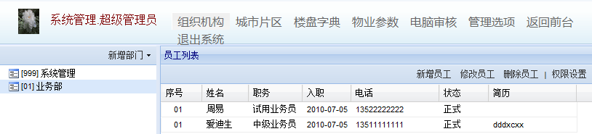

权限设置面板下面的按钮功能说明：
全部选中： 启用所有权限，点击够权限变为最高
全部清除： 取消所有权限，点击够权限变为最低
系统预设： 把系统默认的职务权限赋与当前权限
职务授权： 将当前权限设置成所属职务的默认权限。
保存到员工：将当前设置的权限保存在当前选择的员工上。
保存到职务：将当前设置的权限保存到当前选择员工的职务上。

技术架构
房介之星ERP网络架构

服务器:Dell原装服务器
操作系统: Unix
网络传输: 采用CDN网络加速
后台技术: 企业Java
前台技术: 富客户端技术

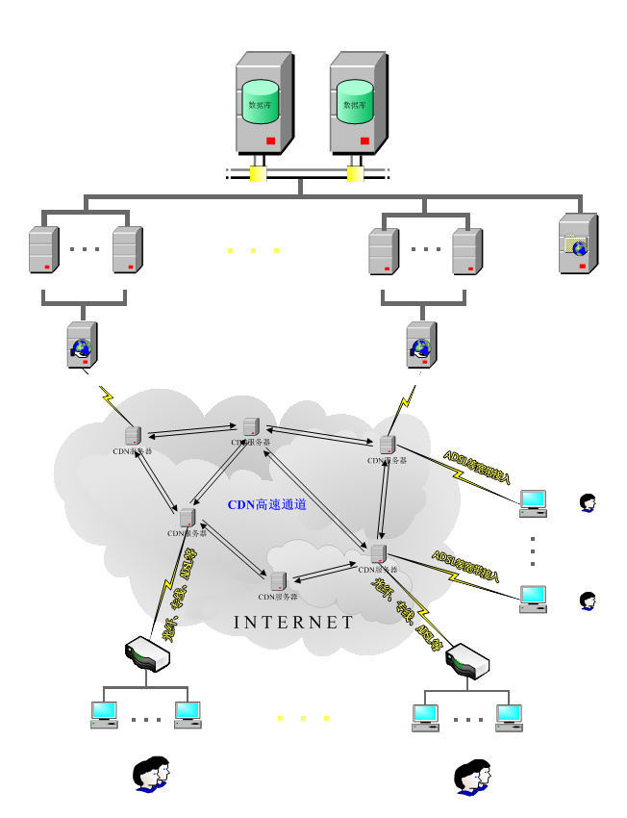

同类产品对比
系统构架优势
 | 房介之星ERP | 其他同类软件
结构模式 | B/S与C/S有机结合的分布式结构，既具有良好的安全可控性，又能方便进行系统升级与维护。可以实现对每一访问终端的开放和关闭 | 传统C/S模式,可扩充性、可维护性差；  单纯B/S模式,系统安全性、封闭性差，无法控制用户终端的访问
数据安全 | 服务器在电信机房，有高性能硬件防火墙防护。数据库采用AES256证书加密，对关键敏感数据存储采用MD5、DES强加密算法及独有的自定义加密算法相结合，使数据的安全等级更上一个层次 | 数据库在本地,安全性差；  加密算法简单落后，很容易被破解
功能设计 | 专业而强大的房客源、合同成交、统计分析等功能模块，充分提升管理档次，形成了一个完整而严密的业务体系 | 仅有简单的房客源管理和一些不成体系的业务工具，没有形成完整的业务流程。很难提升企业的业务管理水平
数据共享 | 集中式管理，实时数据传递和共  享，无需做数据同步。提升工作效率，方便数据维护，提高数据的安全等级 | 采用本地数据库与中心数据库定时交换模式，既无法达到数据的实时共享，又无法保证由于本地安放数据而产生的安全问题，很容易造成数据泄密
决策支持 | 属于互连网软件，有几百家经纪公司连网运行，能分析整个行业的宏观运行数据。 | 只能统计本公司内部数据
技术支持 | 强大而完备的研发和服务团队，随时提供强有力的技术保障。 | 个人或小作坊式的开发，系统开发缺乏系统性、先进性，对经纪业务的理解缺乏专业性、前瞻性。不具备对系统的二次开发支持。没有本地开发团队，无法提供及时的技术支持

系统安全性
本系统为了保证系统安全性万无一失，对系统的架构的安全性提出了非常高的要求。系统从开始架构就考虑了整个系统的安全性问题，确保系统安全可靠，用户的数据不出现任何泄露，丢失或窃取等情况。系统是如何做到安全性的呢？ 我们从应用安全，数据安全和网络安全3个层面做了相应的安全保障措施。

应用安全
在应用安全层面，我们提供了以下安全措施

身份认证
作为信息系统最基本的系统安全措施，本系统提供了身份认证。每个用户在使用系统前都需要公司内部管理人员先注册一个员工的账户，员工才能登陆和使用系统。

权限管理
房产信息系统是一个和普通信息系统不同的信息系统。对系统内的信息必须有非常全面的权限设定，保证不同身份的用户有不同的业务权限。我们根据这个特殊的行业的特点实现了一套非常强大和完整的权限管理方案。
我们以员工和员工职务为权限控制对象，对整个系统的方方面面都做了细致全面的权限控制。
系统内的数据操作，我们以员工所在的部门和操作的对象进行全面的控制。例如对房源的查看，修改，删除，对业主信息的查看等等。
确保每个员工在自己的权限范围之内进行业务操作。

日志记录
为了确保系统内的数据和状态有据可查，有根可循，我们提供全面的日志记录。员工在系统内做的每一个操作都记录在案，确保每一个系统的操作我们都能拿到操作记录。
通过日志记录，我们可以清晰的看到每位员工每天在系统内做的所有操作。
系统管理员和公司管理人员，可以通过查询系统日志，保证公司数据的安全性。

员工操作限制
为了保证数据的安全性，不让员工任意的查看和修改数据。我们给管理员提供了敏感信息的操作限制功能。例如员工每天可以查看业主电话的次数限制，每天房客源新增次数限制等等。

应用监控
在业务统计内，我们可以查看到每个员工使用整个系统的操作的统计数据，做到轻松的监控系统作的监控操。

数据安全

数据隔离
为了保证我们客户的数据安全完整，我们把每个客户的数据进行了隔离。每个客户的数据时完全独立互不干扰的。客户的信息不会被不相关的人访问到。

数据库连接安全
系统数据库使用本地和局域网的连接，没有公开在互联网上，因此互联网上的计算机无法直接连接到系统数据库，数据库和互联网是隔离的，避免数据库系统遭到外部攻击。
同时数据库采用AES-256证书加密，保证数据库连接安全。

敏感数据加密
对于系统的关键敏感数据，如房源具体信息，业主具体信息等等，我们都把它们列为敏感信息。
对这些敏感数据存储采用MD5、DES强加密算法及系统独有的加密算法相结合，使数据的安全等级更上一个层次。

数据量监控
系统内部开发了数据量监控功能，对于短时间内大批量的数据操作进行监控，保证数据不会被不法人员窃取。

网络安全

安全传输
部分关键数据的传输，我们使用了加密的传输协议 HTTPS。

HTTPS以保密为目标研发，简单讲是HTTP的安全版。其安全基础是SSL协议，因此加密的详细内容请参见SSL。全称Hypertext Transfer Protocol over Secure Socket Layer。
它是一个URI scheme，句法类同http:体系。它使用了HTTP，但HTTPS存在不同于HTTP的默认端口及一个加密／身份验证层（在HTTP与TCP之间）。这个协议的最初研发由网景公司进行，提供了身份验证与加密通讯方法，现在它被广泛用于互联网上安全敏感的通讯，例如交易支付方面。

网络攻击防范
服务器内网络部署了高性能硬件防火墙进行系统保护。

在电脑运算领域中，防火墙(英文：firewall)是一项协助确保信息安全的设备，会依照特定的规则，允许或是限制传输的数据通过。防火墙可能是一台专属的硬件或是架设在一般硬件上的一套软件。
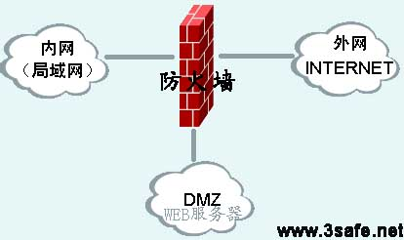

网络监控
为提高系统可用和稳定性，我们给系统增加了网络监控，对系统进行24小时不间断的监控，对于系统出现的任何异常给出报警，确保系统安全可靠的运行。

问题与解答

常见问题
1.1系统的哪个权限最大？
答：我们系统默认管理员帐号的权限是最大的, 可以用账户进入系统，来设定任何人的权限。
1.2 怎么删除系统现在默认的员工？
答：用设定有权限的账户进去组织机构，可以在指定的部门中一个个删除员工，就可以了。
1.3为什删除不了系统默认的部门
答：可能是部门里面还有员工，先把部门里的员工删除，之后才能把部门删掉
1.4 怎么设置上班自动考勤阿？
答：可以在权限设置里的“实用工具”里，钩选“电子考勤登记”和“电子考勤维护”。
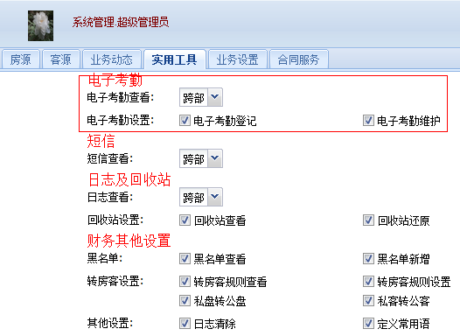
1.5如果员工离职了，那房源.客源怎么办？
答：建议可以在门店建立一个公共账户，可以把离职人员的房客源转移到公共的账户。
可以通过自动转房客规则进去自动转移，（可以上面查询，有介绍）
1.6 楼盘字典里没有这个楼盘怎么办？
答：可以通过在组织机构中的楼盘字典里进行填加，或在新增房源时增加。
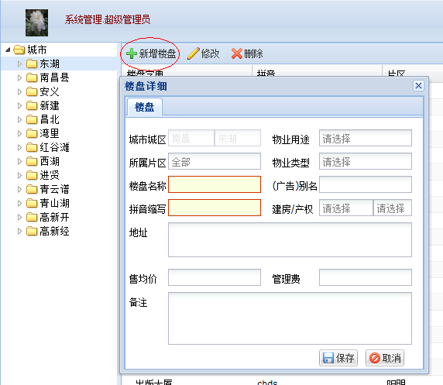
1.7 为什么找不到指定的房源？
答：A可以在组织机构中的部门修改窗口中检查：@ 当前用户所在部门是否有权查看该房所属片区；@当前用户所在部门是否有权查看该房所属部门。B在组织机构中员工权限检查:@当前用户个人是否有权查看跨步（本部/本人）；@ 当前用户个人是否有禁止业务。C在房源列表中检查：@是否受查询条件所限，如（委托日期）或（状态）。
1.8 如何去除重名的楼盘字典？
答：用业务设置里的楼盘字典中的查重按钮找出重名的楼盘字典,

查询技巧
2.1 用户自选列是怎么功能：
在房源客源列表工具栏有(自选列)按钮，用户可以在选择自己关心的数据列表进行显示，将其他列隐藏起来，每个用户可以定义自己的个性化显示设置。
2.2 鼠标右钮弹出菜单：
在房源、客源或其他记录列表上点击鼠标右钮，会弹
出快捷操作菜单。
2.3 使用过滤功能：
例如，用左钮点击(城区)列的某一格，如'东湖'，则自动设置过滤条件：
(城区)=东湖 该条件会出现在右钮菜单中，选择之后立即过滤。用户可以多次过滤逐次缩小查询范围，直至找到需要 的房源。若要另设过滤条件则选择 (清除所有过滤条件)菜单。
2.3 点击列标题按该列排序：
在房源、客源列表中，用鼠标点击某列的列标题，即
按该列由小到大排序，再次点击，则由大到小排序

专业术语

3.1房源/客源
业主提供的出租出售信息统称为(房源)；买家或租客提供的求租求购信息统称为(客源)。
3.2 城区/片区
（城区）指一个城市的行政辖区和郊县，如南昌的东湖区、高新区，这些城区系统已经预设好；(片区)指对城区的更小划分，如东湖区分为二七路、广场，八一大道等片区，用户可以自定义片区。
3.3 楼盘字典
为便于以后录入房(客)源信息，必须预先设好楼盘字典，即将业务区域中的所有楼盘的名称及其栋座资料预先录入到系统中，以后业务员录房或查房时只需输入拼音缩写码或点击选择即可，大大减少录房工作量，并可避免一盘多名，造成查询统计错误。
3.4 栋座位置
一个楼盘字典可能是一个大楼或一个小区，而大楼可能分为不同座，如A座B座等，小区可能由许多栋组成，如1栋2栋等，这些楼、座、栋、幢、阁我们统称为(栋座)。有些不能以栋座描述，只能以文字描述其位置。
3.5 跟进记录
业务员经常性地与业主、租客或买家进行沟通，以取得房源或客源的更新信息，并将这些更新信息记录到电脑中，这些记录称为(跟进记录)。
3.6 公盘/私盘 *公客/私客
房源根据其被查看的详细程度可分为公盘和私盘：
A公盘 -- 所有员工均可看到该房的所有资料 B私盘 -- 只有授权员工才可看到该房的所有资料，未授权员工不能看到业主和房号公私客的划分与此类似。私盘的设置有利于保护业务员的开发房源积极性，但私盘保护应该有限期，系统支持批量私盘转公盘的功能。
3.7 推介房
若想提醒其他员工关注某些靓房， 可以将其设为(推介房)。推介房的(!)列会有'!'标志表示。
3.8 特盘
要特别保护的房源，只有授权员工才能看到其所有资料，未授权员工不能看业主、房号以及跟进记录。
3.9 封盘
当房源已经成交或者被预定，只有授权员工才能看到其所有资料，未授权员工不能看业主、房号以及跟进记录。
4.1 收藏夹
在某期间内，业务员可能仅重点关注某几个房源，这时可以将这些房源放入收藏夹)中，放置的办法是选中房源，点击鼠标右钮弹出菜单， 选择(添加到收藏夹), 完成后在该条房源会在伸缩栏中显示。
4.2 开发/成交
业务员寻找房源的业务活动称为(开发)，业务员寻找买 家或租客并促成交易的业务活动称为(成交)。

4.3 合同记录
业务员促成业主和客户的交易并签定交易合同，将合同资料登记到电脑中，这些记录称为(合同记录)。
4.4 收佣记录
财务人员根据合同记录向业主或客户进行实际收佣，并登记到电脑中，这些记录称为(收佣记录)。
4.5 审核/反审核
审核功能用来确认合同记录(或收佣记录)的内容正确无误。合同记录在审核后不能再被修改，合同记录审核后才能进行收佣操作。用户必须有审核的权限才能进行审核操作。
4.6 业主应收/客户应收
当登记合同记录时，将向业主收取的佣金登记到(业主应收)栏目中， 将向客户收取的佣金登记到(客户应收)栏目中，系统自动统计(合计应收)，产生财务上的应收款项。
4.7 业主已收/客户已收
当登记收佣记录后，系统自动将收佣记录中的业主收佣金额统计到合同记录的(业主已收)栏目中，将客户收佣 金额统计到合同记录的(客户已收)栏目中。系统自动计(合计已收)， 产生财务上的已收佣项。
4.8 业主未收/客户未收
(业主已收)= 业主应收 - 业主已收 (客户已收) = 客户应收 - 客户已收
4.9业绩统计
系统将业绩分为三类：
(合同笔数) :根据合同记录数和业务员的分成比例统计
(应收佣 ) : 根据合同记录的合计应收和业务员的分成比例进行统计
(实收佣 ) : 根据合同记录的合计已收和业务员的分成比例进行统计。

客户服务

服务体系介绍
互动公司已开通多种服务形式，为用户提供全面、专业、及时的技术支持与安全解决方案。以解决用户在应用电脑安全产品、使用电脑中遇到的问题与困惑。
您可参照以下服务体系、流程进行咨询和求助，会使问题尽快得到解决。
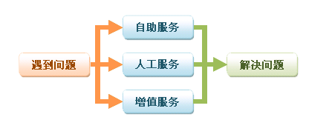

互动客户服务中心网站
访问互动客户服务中心网站(http://www.hudongsoft.cn )和我们的客户人员取得联系。
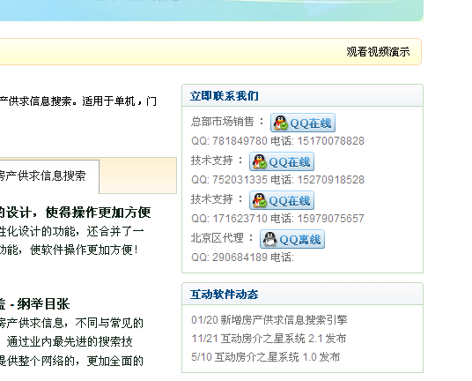

电话服务
客户服务电话：0791-8178901 15170078828 15270918055
客户服务电话为普通电话，拨打该电话的资费标准，请向当地电信部门咨询。

邮件服务
您可以把邮件发送到(jyl8828@yahoo.cn)

短信服务
短信特服号码：15170078828 15270918055

现场安装服务
上门安装调试 、现场培训及系统维护、电脑操作系统上门安装调试等服务. 详见：互动网站(http://hudongsoft.cn)
（前提：安装5家以上门店的服务，其他网站现场安装）

